# Описание интерфейса конструктора квеста

## Основная концепция

Конструктор квеста представляет собой инструмент графического изменения графа представляющие собой квест. Т.е. своего рода инструмент графического программирования. В качестве основы предлагается взять конструктор миссий kerbal space program (описание <https://forum.kerbalspaceprogram.com/index.php?/topic/173960-%D1%81%D1%82%D0%B0%D1%82%D1%8C%D1%8F-%D1%81%D0%BE%D0%B5%D0%B4%D0%B8%D0%BD%D1%8F%D0%B5%D0%BC-%D1%82%D0%BE%D1%87%D0%BA%D0%B8-%D1%81%D0%B8%D1%81%D1%82%D0%B5%D0%BC%D0%B0-%D1%81%D0%BE%D0%B7%D0%B4%D0%B0%D0%BD%D0%B8%D1%8F-%D0%BC%D0%B8%D1%81%D1%81%D0%B8%D0%B9/>).

## Примерное видение

Основными элементами являются **узлы** и **соединения**. **Узлы** представляют собой очередной этап прохождения квеста (вопрос, достижение точки, вывод реакции, начисление очков…). **Соединения** обозначают логическую связь между **узлами**. Они проходят между **коннекторами**. У **узлов** может быть несколько выходных **коннекторов**, но только один входной. Также **узлы** могут иметь расширения (как например узел с вопросом) дополняя или задавая условие перехода.

Примерный внешний вид созданного квеста в конструкторе:

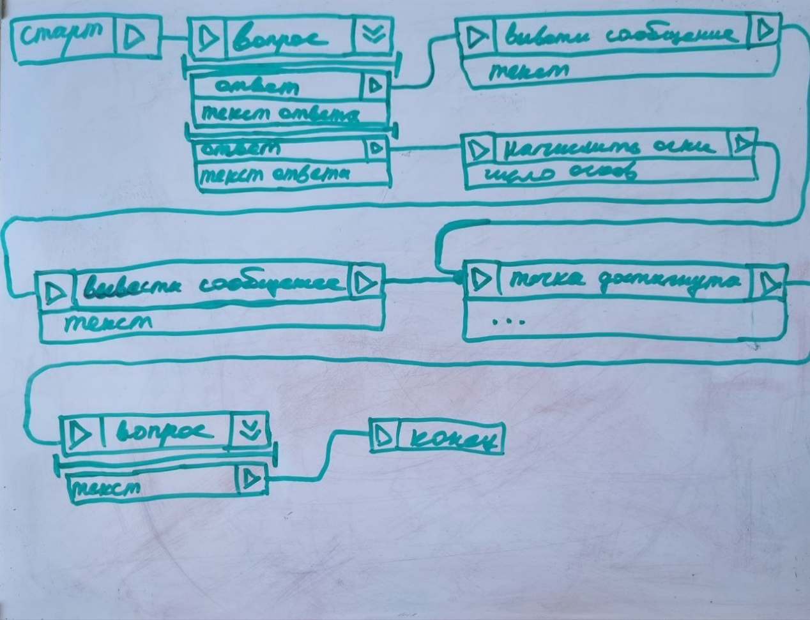

Список блоков и их возможностей будет уточнен позже*

## Реализация

Пример реализации перемещения блоков <http://javascript.ru/ui/draganddrop>

Так же предлагается сделать «технодемо» для подтверждения реализуемости данной концепции